Week 12
Period 36
Grade 6
UNIT 3: WILD LIFE
SELF STUDY
LESSON 4: VOCABULARY & LISTENING
I. HƯỚNG DẪN HS TỰ TÌM HIỂU BÀI HỌC
- HS mở STUDENT BOOK trang 42
- Đọc trước nội dung của bài.
II. NỘI DUNG BÀI HỌC:
Các em viết phần từ vựng vào vở
► Vocabulary
1. swim(v): bơi lội
2. hear(v): nghe
3. communicate(v): giao tiếp
4. fly(v): bay
5. jump(v): nhảy lên
6. survive(v): tồn tại, sống sót
7. kill(v): giết chết
8. climb(v): leo trèo
9. grow(v): lớn lên, trồng trọt
10. move(v): di chuyển
11. see(v): nhìn thấy, ngắm, gặp mặt
- Các bạn chép từ vựng vào tập và làm các bài tập dưới đây
III – BÀI TẬP
⁕ Bài tập 1: dùng những từ ở phần I để điền vào chỗ trống dưới đây
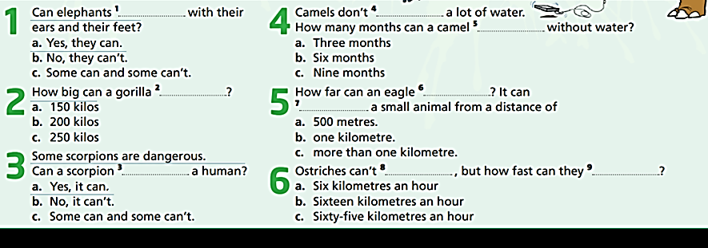
⁕ Bài 2: trả lời các câu hỏi sau
a. How many animals are there in the picture? (có bao nhiêu con vật trong bức tranh?)
- There are …………………………………………………………………


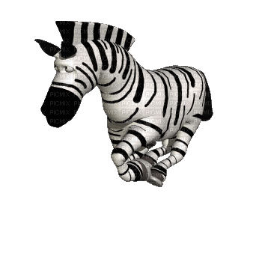
b. How fast do you think zebras can run?(ngựa vằn chạy nhanh như thế nào?)
- They …………….

c. What other animals can run fast?(những con vật nào có thể chạy nhanh?)
……………………………………………………………………………………………………………
⁕ Bài 3: Match the photos with the words (viết từ dưới mỗi bức tranh với các từ cho sẵn trong khung)
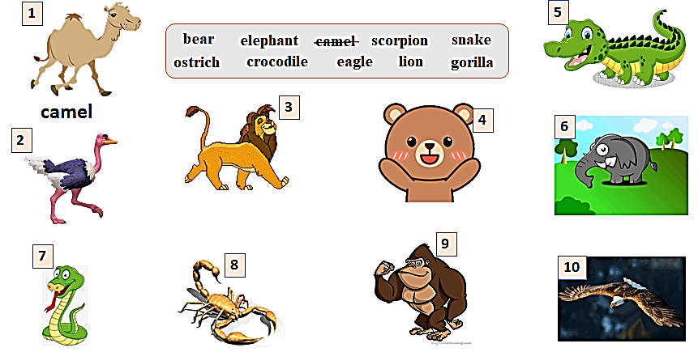
IV. DẶN DÒ
- Học từ vựng và làm bài tập trong sách workbook trang 26
- Cuối tuần chụp gửi báo cáo cho ban cán sự.

